МУНИЦИПАЛЬНОЕ БЮДЖЕТНОЕ ОБРАЗОВАТЕЛЬНОЕ УЧРЕЖДЕНИЕ ДОПОЛНИТЕЛЬНОГО ОБРАЗОВАНИЯ ДЕТЕЙ "ДЕТСКАЯ МУЗЫКАЛЬНАЯ ШКОЛА №6"

г. УФА, РЕСПУБЛИКА БАШКОРТОСТАН

РБ, г.Уфа, ул.Набережная реки Уфа, д.41/3

тел. 8(347)230-65-09

**Исследовательская работа на тему:**

**«Баба Яга – пленительный женский образ»**

**Руководитель:**

**Урманова Виолетта Альфатовна**

**Уфа-2013**

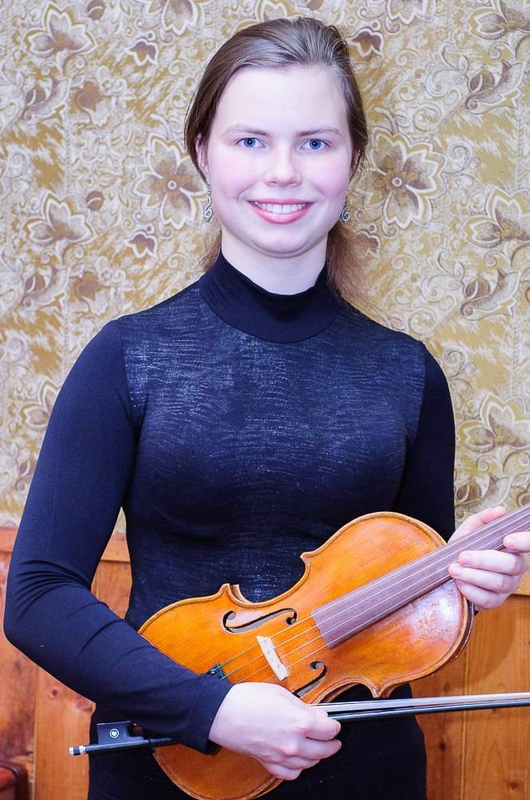

***Автор:***

**Рогачева Елизавета Артуровна**

**15 лет**

***Оглавление***

**Введение..............................................................................стр.1**

**Происхождение образа………………………………….стр3**

**Что хорошего можно сказать про Бабу Ягу?...............стр7**

**Мифология образа ……………………………………...стр7**

**Заключение………………………………………………стр10**

**Использованная литература…………………………..стр11**

**Введение**

В сказках существует образ Бабы-Яги. Слово «Баба» говорит о том, что героиня является пожилой женщиной. Слово «Яга» наводит страх на читателя. К героине приводятся такие термины, как «костяная нога», «избушка на курьих ножках». Термин «костяная нога» указывает на отсутствие плоти на одной из ног. Достоверная информация о потере ноги отсутствует.

Кому-то удавалось увидеть сгорбленную хромую старуху неопределённого возраста, в одежде мотаной - перемотанной и с посохом в руках. Известно, что эта женщина оснащена летательным аппаратом с вертикальным взлётом и способом управления в виде метлы. Уточнённой информации устройстве этого образца не обнаружено.

Жилищем Бабы-Яги являлась избушка на курьих ножках. Она представляла собой маленькую лачугу с перекошенной дверью и одним отверстием вместо окна.

Там, где она селилась, происходили таинственные вещи. Места эти были, как бы заколдованы: путники блуждали по лесу и не могли найти выход, слышали странные звуки. Но найти дорогу снова к этой избушке путники не могли, казалось, что место, где обитала эта «баба» (а в народе её прозвали именно так), было заколдованным, можно сказать сказочным. Все эти необъяснимые вещи пугали людей, порождали массу суеверий, люди старались обходить места, где появлялась старушка стороной. А если сталкивались с ней, то по возвращении шли в церковь.

Нужно отметить успехи Бабы-Яги в области алхимии. Она занималась изготовлением психотропных и смертельно опасных продуктов в личных целях. Из этого можно сделать вывод, что вышеописанная Баба-Яга являлась пленительным образом русских сказок.

-1-

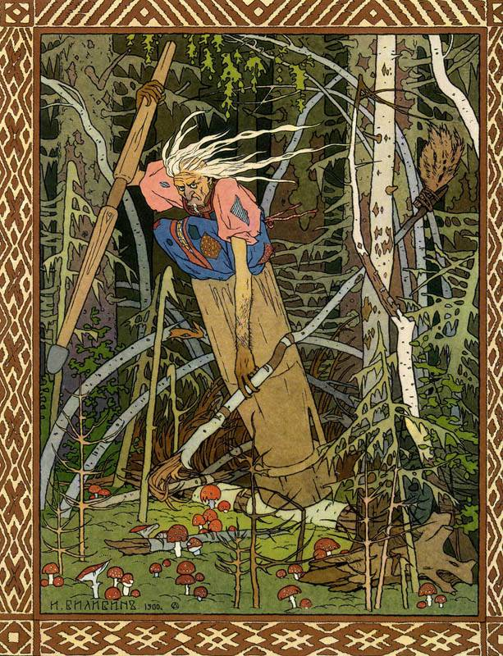

-2-

**Происхождение образа**

В древности умерших хоронили в домовинах — домиках, расположенных над землей на очень высоких пнях с выглядывающи-ми из-под земли корнями, похожими на куриные ноги. Домовины ставились таким образом, чтобы отверстие в них было обращено в противоположную от поселения сторону, к лесу.

Люди верили, что мертвецы летают на гробах. Покойников хоронили ногами к выходу, и, если заглянуть в домовину, можно было увидеть только их ноги, — отсюда и произошло выражение «Баба-Яга костяная нога». Люди относились к умершим предкам с почтением и страхом, никогда не тревожили их по пустякам, боясь навлечь на себя беду, но в трудных ситуациях все же приходили просить помощи.

Так, Баба-Яга это умерший предок, мертвец, и ею часто пугали детей. По другим сведениям, Баба-Яга у некоторых славянских племён - жрица, руководившая обрядом кремации мёртвых. Она закалывала жертвенный скот и наложниц, которых затем кидали в огонь.

Образ Бабы-Яги восходит к архетипу тотемного животного, обеспечивающий успешную охоту для представителей тотема в доисторические времена. Впоследствии роль тотемного животного занимает существо, которому подвластен весь лес с его обитателями.

Двойственная природа Бабы-Яги в фольклоре связана, во-первых, с образом хозяйки леса, которую надо задобрить, во-вторых, с образом злобного существа, сажающего детей на лопату, чтобы зажарить.

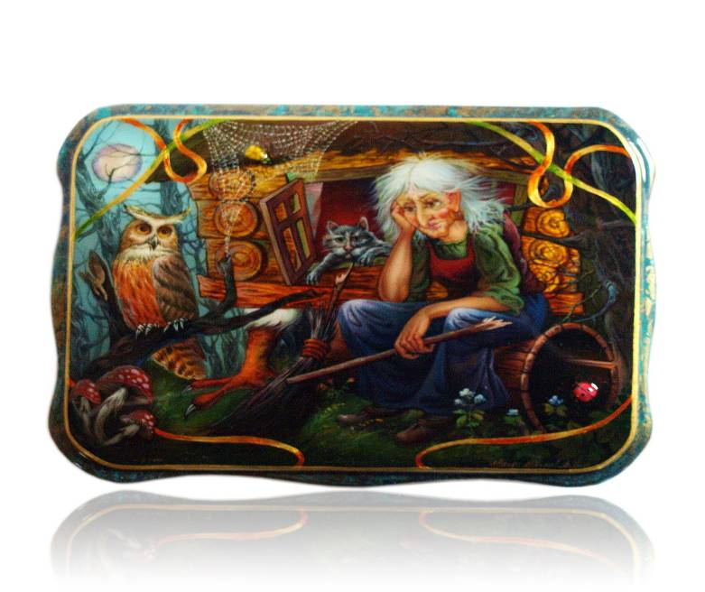

-3-

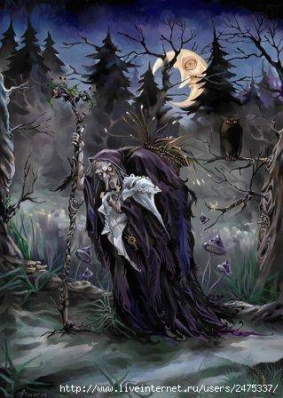

Образ Бабы-Яги связан с легендами о переходе героя в потусторонний мир (Тридесятое царство). В этих легендах Баба-Яга, стоящая на границе миров (костяная нога) служит проводником, позволяющим герою проникнуть в мир мёртвых, благодаря совершению определённых ритуалов.

-4-

Ещё одним вариантом прототипа сказочной старухи можно считать и одетые в меховые одежды куклы-иттармы, которые устанавливаются ещё и в наши дни в культовых избушках на опорах.

«Её избушка „на курьих ножках" изображается стоящей то в чаще леса (центр иного мира), то на опушке, но тогда вход в неё — со стороны леса, то есть из мира смерти. Название „курьи ножки" скорее всего произошло от „курных", то есть окуренных дымом, столбов, на которых славяне ставили „избу смерти" небольшой сруб с прахом покойника внутри (такой погребальный обряд существовал у древних славян ещё в VI—IX вв.). Баба-Яга внутри такой избушки представлялась как бы живым мертвецом — она неподвижно лежала и не видела пришедшего из мира живых человека (живые не видят мёртвых, мёртвые не видят живых). Она узнавала о его прибытии по запаху — „русским духом пахнет" (запах живых неприятен мёртвым)».

Человек, встречающий на границе мира жизни и смерти избушку Бабы-Яги направляется в иной мир, чтобы освободить пленную царевну. Для этого он должен приобщиться к миру мёртвых. Обычно он просит Ягу накормить его, и она даёт ему пищу мёртвых. После узнавания героя по запаху (Яга слепа) и выяснения его нужд, она обязательно топит баню и выпаривает героя, совершая таким образом ритуальное омовение. Затем кормит пришедшего, что тоже представляет собой обрядовое, «покойницкое», угощение, непозволительное живым, чтобы те случайно не проникли в мир мёртвых. А, «требуя еды, герой тем самым показывает, что он не боится этой пищи, что он имеет на неё право, что он „настоящий". То есть пришелец через испытание едой доказывает Яге искренность своих побуждений.

Есть и другой вариант — быть съеденным Ягой и таким образом оказаться в мире мёртвых.

Пройдя испытания в избе Бабы-Яги, человек оказывается принадлежащим одновременно к обоим мирам, наделяется многими волшебными качествами, подчиняет себе разных обитателей мира мёртвых, одолевает населяющих его страшных чудовищ, отвоёвывает у них волшебную красавицу и становится царём.

Еще одним прототипом Бабы-Яги могли послужить ведуньи и знахарки, которые жили вдали от поселений в глубине леса. Там они собирали различные коренья и травы, сушили их и делали различные настойки, в случае необходимости помогали жителям деревень. Но отношение к ним было неоднозначным: многие считали их соратниками нечистой силы, так как, живя в лесу, они не могли не общаться с нечистой силой. Так как в основном это были нелюдимые женщины, то однозначного представления о них не было.

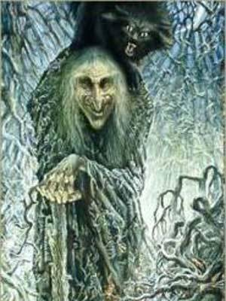

.

**-6-**

**Что хорошего можно сказать про Бабу Ягу**

В отличие от ведьм, Баба-Яга нередко помогает герою повествования. Именно к ней приходит Иван или иной богатырь. Забота у него немалая, надо вернуть похищенную волшебником красавицу. А как это сделать, может подсказать только Баба-Яга. Обратим внимание, Яга это делает бескорыстно, ничего взамен от героя не требует. Хозяйку лесной избушки отличает хлебосольство. Она встречает незваного гостя, будто родственника. В баньке выпарит, накормит как следует. Даст совет, а то и волшебного коня и оружие. Баба-Яга-хранительница различных волшебных ремесел. Василиса Прекрасная у ней выучилась великолепно ткать и шить. Характер у Бабы-Яги строгий. Определит вечером задание, потом обязательно проверит, выполнено ли. Нерадивость, лень - не переносит, накажет. А то, что уроки ее очень трудны, уж извините, ведь не простые ученицы у нее - все молодые волшебницы. Поэтому в наших волшебных сказках в образе Бабы-Яги как бы переплелись качества положительного и отрицательного персонажа.

**Мифология образа**

**В** русских волшебных сказках от мифологического образа Бабы-Яги, так же как и от Кощея или трехглавого Змея веет глубокой стариной. Попробуем собрать воедино мелкие штрихи в описании историй с Бабой-Ягой - ведь они несут печать религиозных представлений о волшебстве наших предков тысячелетней давности.

В сказке о Василисе Прекрасной Баба-Яга выведена как волшебница прямо-таки космического масштаба. Она каждый день в ступе весь белый свет облетает, следит за порядком. Боги рассвета, дня и ночи-все у нее в услужении. Вокруг дома Яги частокол с черепами, вместо ворот-кости, вместо замков - челюсти. В этом описании, видимо, сохранились еще легенды каменного века о всемогущей власти женской богини.

Обычно описание черепов на заборе Яги рассматривают как свидетельство ее людоедства. Ничего подобного. В этой ужасающей наше воображение картине отражен древний культ черепа. Кости и черепа умерших некоторые примитивные народы даже современного времени хранят вместо памяти об умерших предках. И даже кормят их с ложки, как, например, папуасы Новой Гвинеи.

-7-

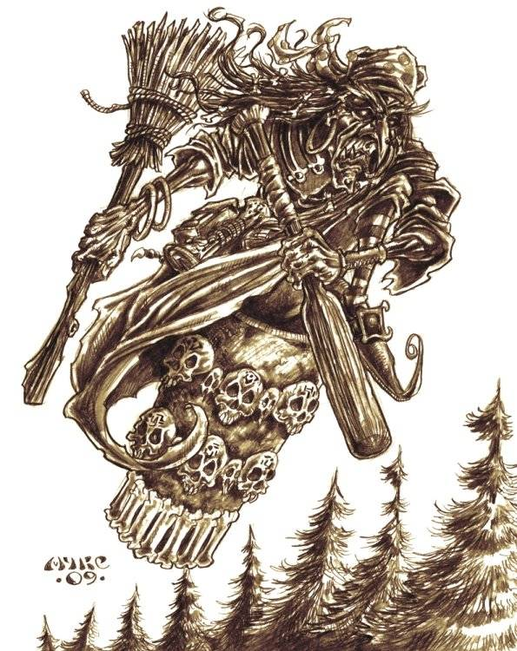

Образ Бабы-Яги, видимо, когда-то связывался с огненными культами, которые совершали и женщины-жрицы, и мужчины-жрецы. Может быть, именно поэтому в сказке череп с забора у дома Яги пышет волшебным пламенем. Кроме огненной магии, наша лесная волшебница, вероятно, принимала участие в обрядах испытания молодежи, которую учили терпеть боль. Поэтому в сказках появились сцены, когда Яга может из спины героя вырезать ремни или в печь его на лопате заталкивать. Но ни один герой от этих испытаний не погиб. Так что не садист Яга, а строгий испытатель мужества и интеллекта героя.

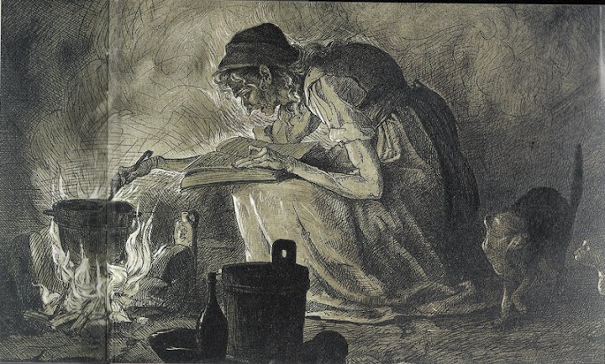

И наконец, следует рассказать о совершенно необычном образе Бабы-Яги в русских заговорах, в которых она предстает как великая жрица любви. В старинных заклинаниях на любовь часто упоминается огромный дуб, что растет в чистом поле. Из-под корней этого дерева, услышав мольбу о помощи, выходит Баба-Яга. Прекрасный молодец просит Бабу-Ягу приворожить возлюбленную. Волшебница зажигает тридевять (то есть 27) дубовых поленниц. И от этого волшебного пламени в душе и всем теле девушки вспыхивает такое же горячее ответное чувство. В другом варианте молодец просит помощи у 77 Баб-Яг и у их 77 Баб-Ягишен. Снова эти волшебницы своими заклятьями, клюками и метлами вселяют страсть в тело девушки. Они разжигают дикий огонь в 77 медных печах. От того адского пламени в девушке вспыхивает великое желание любви. Она уже без молодца теперь не может ни жить, ни спать, ни пить, ни есть. Становится безумной от любовной горячки.

Вот так-то. У кого богиня любви - прекрасная Афродита, а у нас Баба-Яга. Не думайте, однако, что она все время была такой безобразной. В одной из волшебных сказок в лесной избушке на курьих ножках герой застает лесную фею дивной красоты. Она стережет подступы к волшебному саду с молодильными яблоками. И ткать она мастерица, и кони у нее волшебные есть в конюшне. Так что не всегда, значит, Баба-Яга была старухой, есть что и нам поведать и вспомнить...

**-9-**

**Заключение**

Да, я согласна, что её не назовёшь красавицей и не всегда помнишь, что это герой - женщина. И «пленительной» её можно назвать только в прямом смысле, то есть эта женщина, которая берёт в плен, заманивая в сети зла и коварства, а иногда в прямом смысле может и съесть. Но на неё можно посмотреть и с другой стороны. Ведь даже в самых злобных волшебных существах (так же, как и в людях) есть кроме тёмной стороны ещё и светлая. Иногда под ужасной личиной может скрываться добрая душа.

Я себе представляю этого сказочного персонажа, как старую женщину, израненную тяжёлой жизнью, усталую от людей, уставшей от своего злодейства за многие сотни лет. И выглядит она такой злой и страшной, чтобы поддержать свой «имидж» сказочной злодейки и не показать, что она тоже может быть доброй. Я сделала для себя такие выводы не просто так.

Есть сказки, где Баба Яга всё-таки помогает добрым героям или отпускает их, дав нужный совет. А в сказке о Кощее Бессмертном она даже помогает Ивану убить злодея и освободить Василису. Иногда в мультфильмах Бабу Ягу показывают доброй старушкой, которая была злой, потому что её никогда никто не любил и не жалел, а когда к ней отнеслись по-доброму, оказалось что Баба Яга доброжелательная, любит каждое живое существо и просто несчастная старушка, но всегда может прийти на помощь доброму человеку.

Так что, нельзя однозначно сказать, где злой герой, а где добрый. Ведь внешность обманчива.

Для себя я могу сказать, что Баба Яга может быть пленительным женским образом.

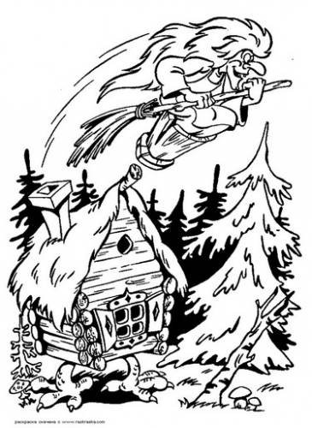

**Используемая Литература**

**1 Сказки**

**2 Энциклопедия «Кольца драконов»**

**3.Словарь литературоведческий. Автор - Фасмер.**

**4 Энциклопедия «Славянская мифология и эпос» (ст. «верования древних славян»)**

**5. Книга «Очерки берёзового края». Автор Н. Абрамов.**

**6. Словарь В.И. Даля**

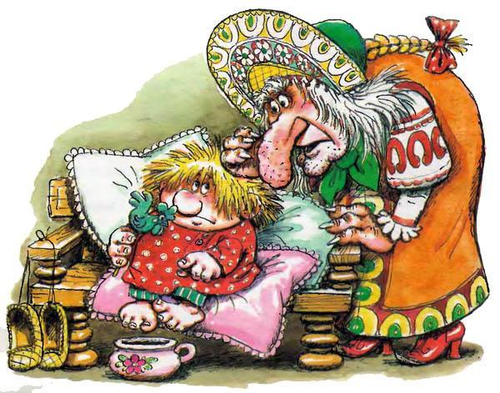

**-11-**

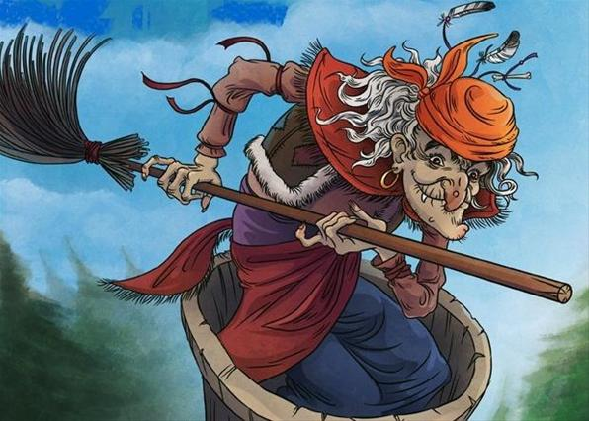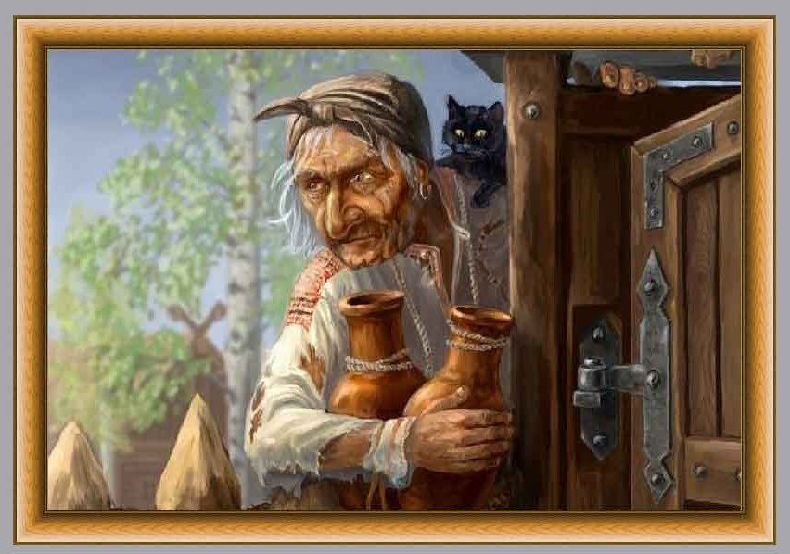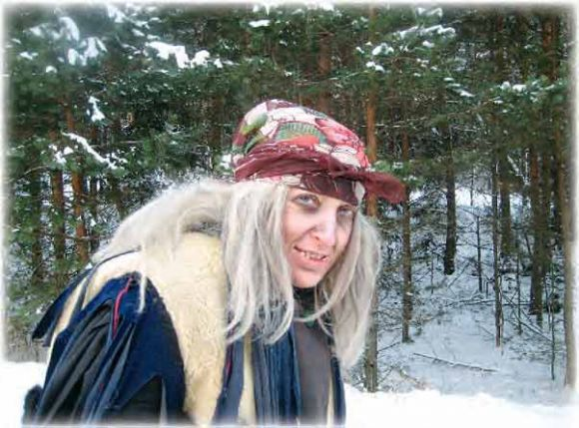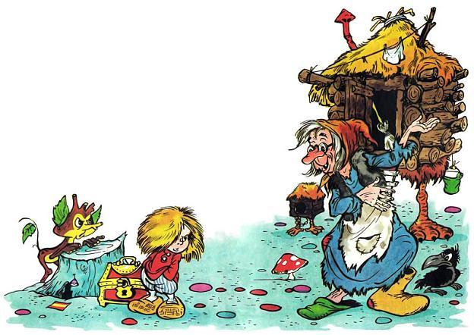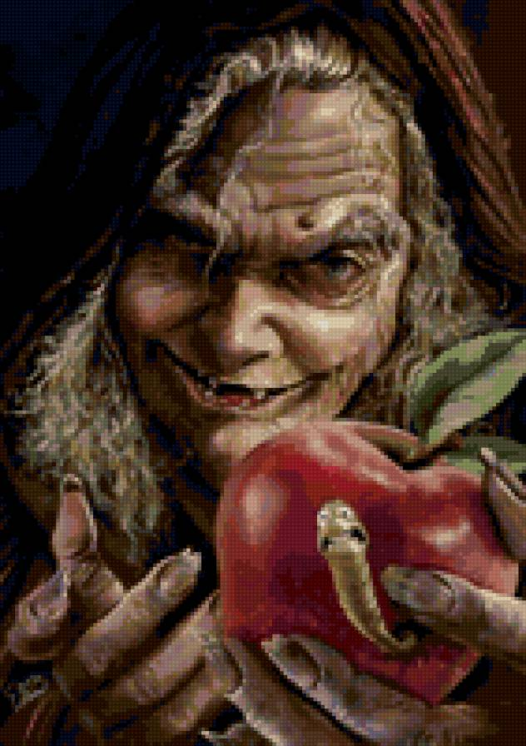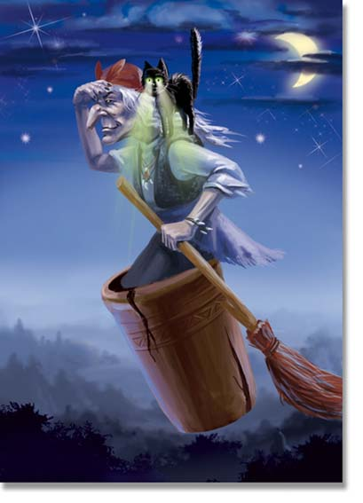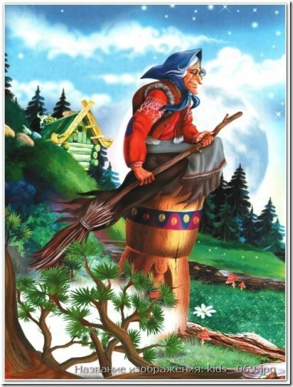

**БЛАГОДАРИМ ЗА ВНИМАНИЕ!**